## V2 – Volumenänderung von Eis beim Erwärmen

In diesem Versuch sollen die Anomalie des Wassers und seine Volumenvergrößerung beim Übergang in die Gasphase betrachtet werden. Dadurch, dass das Wasser bereits vorbereitend im Gefrierfach eines Kühlschrankes gefroren werden kann, kann die Volumenänderung beim Auftauen mithilfe eines warmen Wasserbades schnell beobachtet werden. Die SuS sollten bei der Durchführung bereits den Zusammenhang zwischen Aggregatzuständen und Teilchenebene kennen und insbesondere die verschiedenen Aggregatzustände des Wassers kennen.

|  |  |  |  |  |  |  |  |  |
| --- | --- | --- | --- | --- | --- | --- | --- | --- |
| **Gefahrenstoffe** | | | | | | | | |
| Wasser | | | H: - | | | P: - | | |
| **Ätzend grau** |  |  |  |  |  |  | Reizend grau |  |

Materialien: Plastikbecher, Becherglas, Reagenzglas, Luftballon, Stativ, Muffe, Reagenzglasklammer Gasbrenner, Kühlschrank mit Gefrierfach.

Chemikalien: Wasser

Durchführung 1: Vorbereitend zur Unterrichtsstunde werden 50 mL Wasser in einen Plastikbecher gegeben und gefroren. Die Füllhöhe des Eises wird mit einem Filzstift markiert. Anschließend wird der Becher in ein warmes Wasserbad gegeben, um das Auftauen zu beschleunigen. Der Wasserpegel nach dem Auftauen wird wiederum markiert.

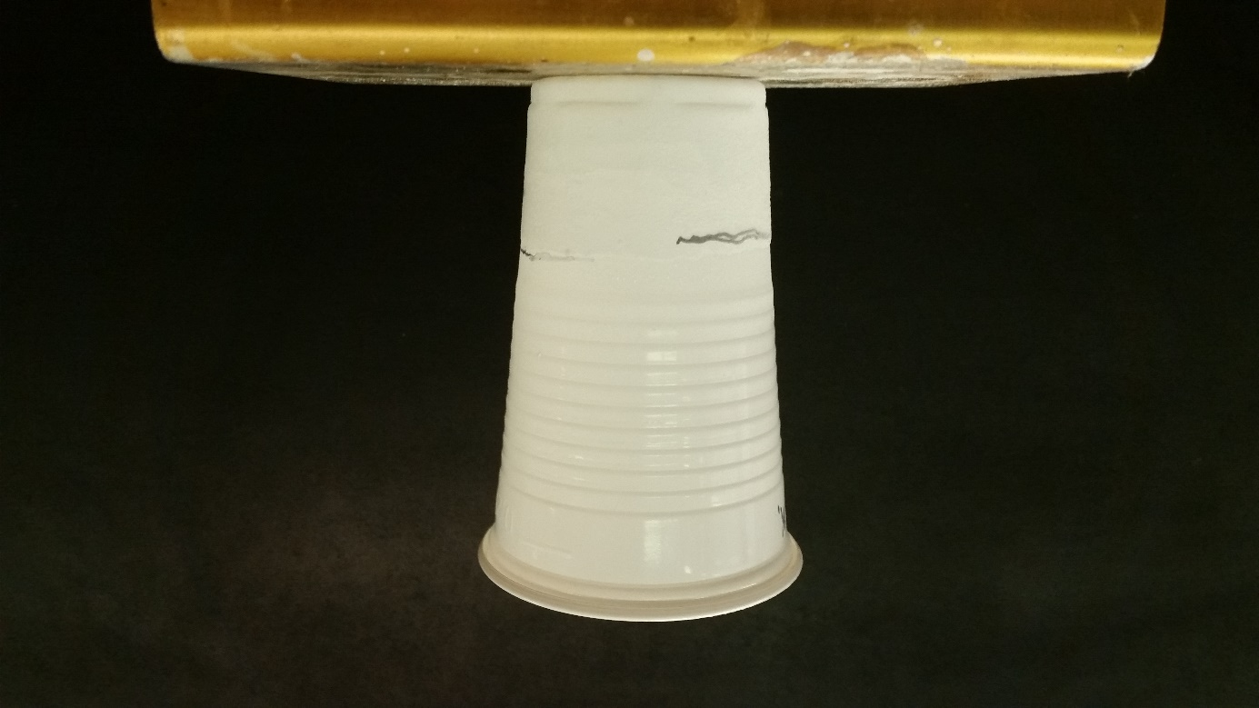

Abbildung 1: Becher mit gefrorenem Wasser. Der rechte, etwas höher gelegene Strich markiert die Füllhöhe des Eises nach dem Gefrieren, der rechte untere Strich markiert die Füllhöhe des flüssigen Wassers.

Deutung 1: Im festen Zustand ordnen sich die Wasserteilchen so an, das kleine Zwischenräume zwischen ihnen bestehen bleiben. Daher hat gefrorenes Wasser ein größeres Volumen als flüssiges Wasser

Durchführung 2: Etwas Wasser aus dem Becher wird in ein Reagenzglas gegeben, welches anschließend mit einem Luftballon verschlossen wird. Der Lufballon wird mithilfe eines Gummibandes am Reagenzglas fixiert. Über einer Brennerflamme wird das Wasser anschließend vorsichtig erhitzt.

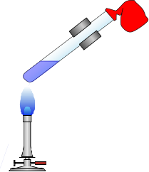

Abbildung 2: Schematische Darstellung von Durchführung 2. Reagenzglas kann mit einer Reagenzglasklammer gehalten oder zur besseren Übersichtlichkeit in einem Stativ eingespannt werden.

Beobachtung 2: Der zunächst schlaff herunterhängende Luftballon richtet sich auf, wenn das Wasser zu sieden beginnt

Deutung 2: Im gasförmigen Zustand ist der Abstand zwischen den Wasserteilchen sehr groß, sodass Wasserdampf ein größeres Volumen hat als flüssiges Wasser.

Entsorgung: Die Entsorgung erfolgt über den Abfluss.

Literatur: G. Lück: *Leichte Experimente für Eltern und Kinder*, Überarbeitete Neuauflage, Herder Verlag, S. 51 ff., **2008**.

**Unterrichtsanschlüsse:** Anschließend an diesen Versuch bietet es sich an, das Schmelzen und Verdampfen anderer Stoffe zu besprechen. Es sollte dabei klar werden, das die Volumenzunahme bei Verdampfen dem allgemeinen Trend folgt, während die Volumenabnahme beim Auftauen eine spezifische Stoffeigenschaft des Wassers ist.

Dieser Versuch kann alternativ auch als Schülerversuch durchgeführt werden. In diesem Fall bietet es sich an, die Ergebnisse mehrerer Gruppen zu Vergleichen. Für die Durchführung dieses Versuches wurden im Rahmen dieses Versuches weiße Plastikbecher verwendet. Mit durchsichtigen Bechern könnte wahrscheinlich eine noch größere Anschaulichkeit erreicht werden.